
7 Schularbeitsvorschläge

Schularbeit 3
Diese Schularbeit deckt die Abschnitte H5, D und F (bis Kapitel 2) ab. Diese Schularbeit ist für Ende März angedacht.

- In der Schule wurden die Schülerinnen und Schüler zu ihrer Zufriedenheit mit dem Schulbuffet befragt. Kreuze die richtigen Antworten an:
☐ A Es haben insgesamt 840 Schülerinnen und Schüler an der Umfrage teilgenommen.
☐ B Es sind doppelt so viele Kinder sehr zufrieden wie nicht zufrieden.
☐ C Rund 15,5 % sind überwiegend zufrieden.
☐ D 100 Personen sind nicht zufrieden.
☐ E Der relative Anteil der Personen, die sehr zufrieden oder zufrieden sind, beträgt 0,6.

- In den vierten Klassen wurde eine Umfrage zur Höhe des Taschengeldes pro Monat gemacht und die durchschnittlichen Werte der einzelnen Klasse berechnet.
4A-Klasse: 24 Schülerinnen und Schüler, durchschnittlich 35 €/Person
4B-Klasse: 27 Schülerinnen und Schüler, durchschnittlich 38 €/Person
4C-Klasse: 23 Schülerinnen und Schüler, durchschnittlich 41 €/Person

  - Berechne die durchschnittliche Höhe des Taschengeldes für eine Schülerin/einen Schüler aller drei Klassen!
  - Warum ist es nicht richtig, die drei Durchschnittswerte zu addieren und durch 3 zu dividieren? Begründe!

- Bei welchen Graphen handelt es sich um den Graphen einer Funktion? Kreuze die beiden richtigen Aussagen an!

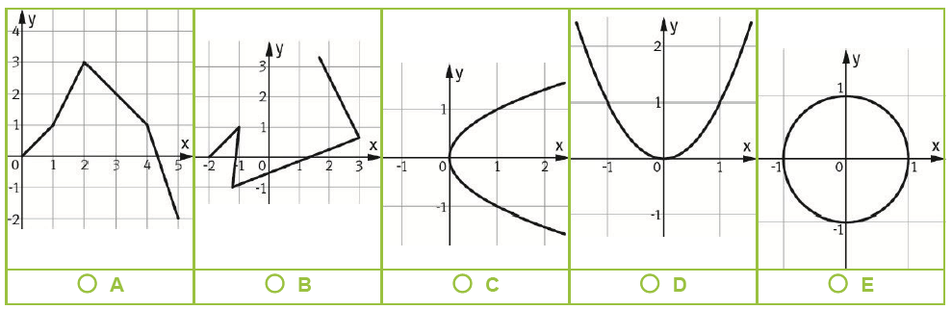

- Ergänze die Wertetabelle passend zum Graphen! Gib dabei alle Werte an, die möglich sind!
x | y
0
 | 4
3
5
 | 5
13
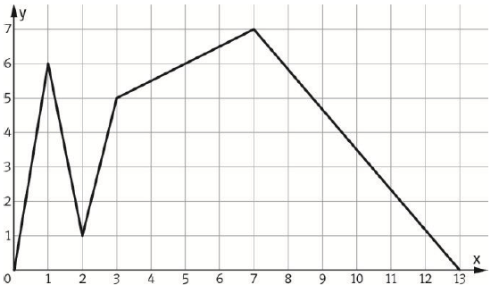

- a) Gib einen Funktionsterm der linearen Funktion f an! f(x) = __________________
b) Zeichne im Koordinatensystem die Funktion g mit $g\left(x\right)=\frac{1}{4}x$ ein!
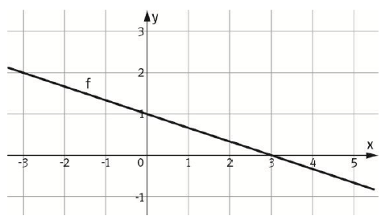

c) Welche der beiden Funktionen beschreibt einen direkten proportionalen Zusammenhang von x und y?

- Eine Arbeiterin bekommt pro Stunde 35 € und eine einmalige Zulage von 150 €. Gib einen Term für die Funktion G an, die jeder Stundenanzahl x den Gesamtlohn G zuordnet!
G(x) = _______________________________

- Welchen Wert darf man nicht für x einsetzen? Ergänze die Wertetabelle und zeichne den Graphen in das Koordinatensystem!
$f\left(x\right)=\frac{1}{x}-1 x ≠ \underline{}\underline{}\underline{}$
x | y
-3
-2
-1
-1/2
½
1
2
3
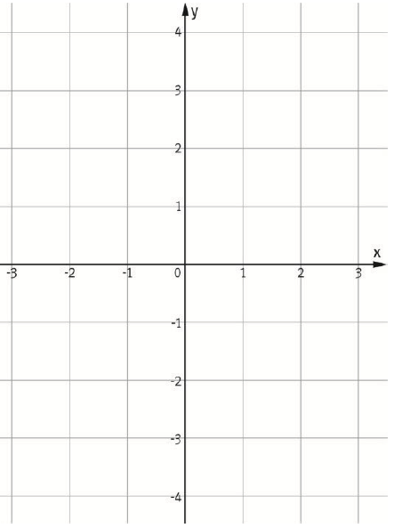

- Ein Holzwürfel (ρ = 500 kg/m³) hat eine Masse von 2 kg. Berechne 1) das Volumen, 2) die Länge der Seitenkannte, 3) die Länge der Flächendiagonale d1, 4) die Länge der Raumdiagonale d!

- Die Verpackung eines Erfrischungsgetränks soll die Form einer regelmäßigen vierseitigen Pyramide haben und 1,5 Liter fassen (Volumen). Die Höhe der Verpackung beträgt 20 cm.
  - Fertige eine Skizze an!
  - Wie lang ist die Grundkante der Pyramide?
  - Die Mantelfläche soll bedruckt werden. Wie viel Quadratzentimeter Platz haben die Grafiker dafür?

